Федеральное государственное автономное образовательное учреждение высшего образования

**НАЦИОНАЛЬНЫЙ ИССЛЕДОВАТЕЛЬСКИЙ УНИВЕРСИТЕТ ИТМО**

Факультет: ПИиКТ

Направление 09.03.04 «Системное и прикладное программное обеспечение»

Мегафакультет: КТиУ

**ЛАБОРАТОРНАЯ РАБОТА №3**

по дисциплине:

«ОСНОВЫ ПРОФЕССИОНАЛЬНОЙ ДЕЯТЕЛЬНОСТИ»

**"** **Циклические программы в БЭВМ"**

**Выполнил:**

Студент 1 курса,

группа P3115

Вариант 1506

Девяткин Арсений Юрьевич

**Преподаватель:**

Перцев Т.С.

Санкт-Петербург

2021

# Задание:

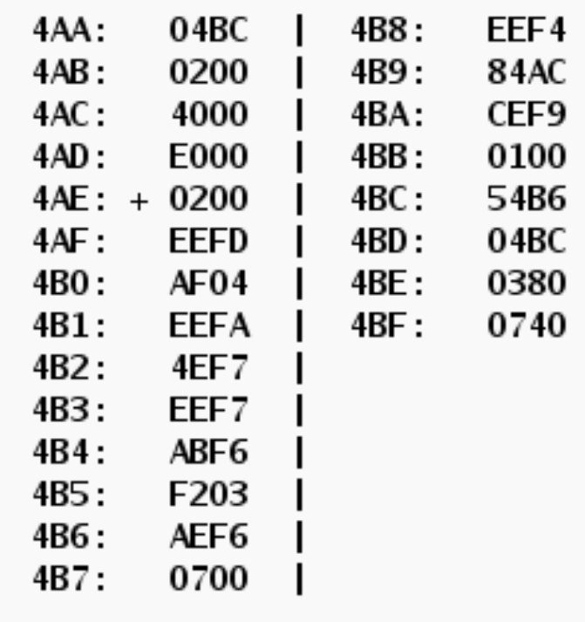По выданному преподавателем варианту восстановить текст заданного варианта программы, определить предназначение и составить описание программы, определить область представления и область допустимых значений исходных данных и результата, выполнить трассировку программы.

# Текст исходной программы:

|  |  |  |  |
| --- | --- | --- | --- |
| Адрес | Код команды | Мнемоника | Комментарий |
| 4AA | 04BC | Z | Адреса начала массива |
| 4AB | 0200 | R | Адрес текущего элемента массива |
| 4AC | 4000 | Y | Счетчик цикла |
| 4AD | E000 | X | Счетчик неотрицательных чисел в массиве |
| 4AE | 0200 | CLA | Обнуляем X |
| 4AF | EEFD | ST (IP – 3)  ST X |
| 4B0 | AF04 | LD 0x04 | 4 -> Y (записываем длину массива) |
| 4B1 | EEFA | ST (IP – 6)  ST Y |
| 4B2 | 4EF7 | ADD (IP – 9)  ADD Z | Y+ Z -> R  (Записываем адрес конца массива) |
| 4B3 | EEF7 | ST (IP – 9)  ST R |
| 4B4 | ABF6 | LD – (A) | Загрузка элементов массива начиная с конца |
| 4B5 | F203 | BMI 3 | Если элемент не отрицательный,  увеличиваем X на 1 |
| 4B6 | AEF6 | LD (IP – A)  LD X |
| 4B7 | 0700 | INC |
| 4B8 | EEF4 | ST (IP – C)  ST X |
| 4B9 | 84AC | LOOP 4AC  LOOP Y | Y = Y – 1, когда Y будет <= 0, прыгаем через команду (завершаем программу) |
| 4BA | CEF9 | JUMP (IP – 7)  JUMP 4B4 | Безусловный переход |
| 4BB | 0100 | HLT | Окончание программы |
| 4BC | 54B6 |  | 1 элемент массива |
| 4BD | 04BC |  | 2 элемент массива |
| 4BE | 0380 |  | 3 элемент массива |
| 4BF | 0740 |  | 4 элемент массива |

# Информация о программе:

Программа проходит по массиву и считает кол-во неотрицательных элементов в массиве, записывая их количество в ячейку 4AD.

Программа находится в ячейках 4AE – 4BB

Элементы массива находится в ячейках 4BC – 4BF

Переменные находятся в ячейках 4AA – 4AD

# Область допустимых значений исходных данных и результата:

**Элементы массива:**

Т.к. элементы массива являются знаковыми целыми числами, то их ОДЗ - ${-2}^{15}≤T≤2^{15}-1$

**Счетчик неотрицательных чисел в массиве:**

$$0≤X≤2^{11}-{18}_{10}$$

**Количество элементов массива:**

$$1≤Y≤2^{11}-{18}_{10}$$

**Адрес начала и конца массива:**

Массив может располагаться в любой части памяти в диапазоне

$$\left[000…49F\right]∪[4BC…7FF]$$

(за исключением команды LOOP команда является полностью перемещаемой)

# Вывод:

Многочисленные режимы косвенной адресации и команды перехода полезны при работе с массивами …

# Элементы массива для выполнения трассировки

|  |
| --- |
| 4EF7 |
| EEF7 |
| ABF6 |
| F203 |

# Трассировка программы

|  |  |  |  |  |  |  |  |  |  |  |  |  |
| --- | --- | --- | --- | --- | --- | --- | --- | --- | --- | --- | --- | --- |
| Выполняемая команда | | | Содержимое регистров процессора  после выполнения команды | | | | | | | | Измененная ячейка | |
| Адрес | Код | Мнемоника | IP | CR | AR | DR | BR | AC | PS | NZ | Адр. | Знач |
| 4AE | 0200 | CLA | 4AF | 0200 | 4AE | 0200 | 04AE | 0000 | 4 | 01 |  |  |
| 4AF | EEFD | ST IP - 3 | 4B0 | EEFD | 4AD | 0000 | FFFD | 0000 | 4 | 01 | 4AD | 0000 |
| 4B0 | AF04 | LD 0x04 | 4B1 | AF04 | 4B0 | 0004 | 0004 | 0004 | 0 | 00 |  |  |
| 4B1 | EEFA | ST IP – 6 | 4B2 | EEFA | 4AC | 0004 | FFFA | 0004 | 0 | 00 | 4AC | 0004 |
| 4B2 | 4EF7 | ADD IP – 9 | 4B3 | 4EF7 | 4AA | 04BC | FFF7 | 04C0 | 0 | 00 |  |  |
| 4B3 | EEF7 | ST IP – 9 | 4B4 | EEF7 | 4AB | 04C0 | FFF7 | 04C0 | 0 | 00 | 4AB | 04C0 |
| 4B4 | ABF6 | LD – (IP -A) | 4B5 | ABF6 | 4BF | F203 | FFF6 | F203 | 8 | 10 | 4AB | 04BF |
| 4B5 | F203 | BMI 3 | 4B9 | F203 | 4B5 | F203 | 0003 | F203 | 8 | 10 |  |  |
| 4B9 | 84AC | LOOP 4AC | 4BA | 84AC | 4AC | 0003 | 0002 | F203 | 8 | 10 | 4AC | 0003 |
| 4BA | CEF9 | JUMP (IP – 7) | 4B4 | CEF9 | 4BA | 04B4 | FFF9 | F203 | 8 | 10 |  |  |
| 4B4 | ABF6 | LD – (A) | 4B5 | ABF6 | 4BE | ABF6 | FFF6 | ABF6 | 8 | 10 | 4AB | 04BE |
| 4B5 | F203 | BMI 3 | 4B9 | F203 | 4B5 | F203 | 0003 | ABF6 | 8 | 10 |  |  |
| 4B9 | 84AC | LOOP 4AC | 4BA | 84AC | 4AC | 0002 | 0001 | ABF6 | 8 | 10 | 4AC | 0002 |
| 4BA | CEF9 | JUMP (IP – 7) | 4B4 | CEF9 | 4BA | 04B4 | FFF9 | ABF6 | 8 | 10 |  |  |
| 4B4 | ABF6 | LD – (IP -A) | 4B5 | ABF6 | 4BD | EEF7 | FFF6 | EEF7 | 8 | 10 | 4AB | 04BD |
| 4B5 | F203 | BMI 3 | 4B9 | F203 | 4B5 | F203 | 0003 | EEF7 | 8 | 10 |  |  |
| 4B9 | 84AC | LOOP 4AC | 4BA | 84AC | 4AC | 0001 | 0000 | EEF7 | 8 | 10 | 4AC | 0001 |
| 4BA | CEF9 | JUMP (IP – 7) | 4B4 | CEF9 | 4BA | 04B4 | FFF9 | EEF7 | 8 | 10 |  |  |
| 4B4 | ABF6 | LD – (A) | 4B5 | ABF6 | 4BC | 4EF7 | FFF6 | 4EF7 | 8 | 10 |  |  |
| 4B5 | F203 | BMI 3 | 4B6 | F203 | 4B5 | F203 | 04B5 | 4EF7 | 0 | 00 |  |  |
| 4B6 | AEF6 | LD (IP – A) | 4B7 | AEF6 | 4AD | 0000 | FFF6 | 0000 | 4 | 01 |  |  |
| 4B7 | 0700 | INC | 4B8 | 0700 | 4B7 | 0700 | 04B7 | 0001 | 0 | 00 |  |  |
| 4B8 | EEF4 | ST (IP – C) | 4B9 | EEF4 | 4AD | 0001 | FFF4 | 0001 | 0 | 00 | 4AD | 0001 |
| 4B9 | 84AC | LOOP 4AC | 4BB | 84AC | 4AC | 0000 | FFFF | 0001 | 0 | 00 | 4AC | 0000 |
| 4BB | 0100 | HLT | 4BC | 0100 | 4BB | 0100 | 04BB | 0001 | 0 | 00 |  |  |

*Так как в данной программе не используется стек, то указатель стека всегда равен 0, поэтому данный регистр отсутствует в таблице

Также флаги V и C всегда равны 0, поэтому не включен в таблицу